作 者 推 荐
马库斯·路特曼（Markus Lutteman）

作者简介：

马库斯·路特曼——让悬疑与众不同

对于马库斯·路特曼（Markus Lutteman）来说，写作不只是在纸上留下文字。他创作的故事，不管是惊悚小说或叙述故事，总是在传递讯息，让我们对世界增添一份了解。国际化的观点表达就像他自己的后院一样自然流露，他的人物，不管是英雄还是恶棍，都充满了能量和激情。

马库斯·路特曼作为作家的首部作品《埃尔·乔科》（El Choco）出版于2007年，是描写乔纳斯·安德森（Jonas Andersson）被囚禁于玻利维亚的故事。在那之后，他发表了一系列的自传书，其中一本是帕特里克·桑伯格（Patrik Sjöberg）的自传，首次揭露了这位三界奥运会奖牌获得者，在职业生涯早期遭受的性侵犯。他与蒙斯·卡乐芙（Mons Kallentoft）创作了一些列关于犯罪侦探扎克·赫里（Zack Herry）的小说

《血月》是他的第一本惊悚小说。故事深度挖掘了唯利是图的非法野生动物交易，以瑞典一家动物园为起点，将读者带到美国、南非及最黑暗的亚洲犯罪地区。

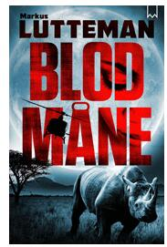
中文书名：《血月》
英文书名：BLOOD MOON
作 者：Markus Lutteman
出 版 社：Bookmark
代理公司：Grand Agency/ANA/Cindy Zhang
页 数：380页
出版时间：2016年9月
代理地区：中国大陆、台湾
审读资料：英文样张（瑞典语全稿）
类 型：惊悚悬疑
版权已授：爱沙尼亚、德国、冰岛、俄罗斯、瑞典。

·《血月》（BLOOD MOON）出版当天也是世界犀牛日，有许多采访本书作者的媒体宣传活动。
·马库斯在他的脸书上发布了一则预告，希望人们能认识到到这个主题有多严肃。

内容简介：

马库斯·路特曼（Markus Lutteman）写下他最重要的书：一本国际惊悚小说，关于非法交易犀牛角。当今每公斤犀牛角的价格甚至高于黄金和可卡因。本书于9月22日在瑞典布克马克（Bookmark）出版，当天也是世界犀牛日。

当瑞典摇滚歌星罗伯·切西（Rob Chasey）在纽约的酒店里捣乱寻乐的时候，科莫登动物园里的（Kolmarden Zoo）一头雌性犀牛正被残忍的杀害。

几小时后，罗伯·切西发现自己正身处南非大草原上，身陷国际走私集团和腐败外交官编织的网中，他成了整个阴谋的主要猎物。美丽的公园管理员塔碧莎（Thabisa）是他唯一可以信任的人。罗伯·切西意外的发现反击的办法。唯一的问题是这个反击的办法能否有效的对付杀害瑞典犀牛的财团。这场残忍的交易背后的恶人为达成目的准备充分，想阻止他们可能十分危险，甚至致命。罗伯将发现他可能无法完全相信自己最亲密的战友。

血月（Blood Moon ）是一本关于濒危动物的残忍游戏及以此围绕展开的人类献祭的畅销书。令人毛骨悚然的描写，对当今世界最肮脏和危险的国际市场的描写引人入胜又真实。

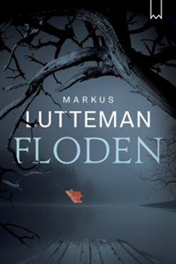
中文书名：《浮出水面》
英文书名：SURFACE
作 者：Markus Lutteman
出 版 社： Bookmark
代理公司：Grand Agency/ANA/Cindy Zhang
页 数：245页
出版时间：2019年1月
代理地区：中国大陆、台湾
审读资料：英文样张（瑞典语全稿）
类 型：惊悚悬疑
版权已授：捷克、爱沙尼亚、德国、冰岛、乌克兰

内容简介：

转眼之间，会计乔纳森·伯格（Jonathan Berg）的生活就被彻底颠覆了。他现在本来应该在家里，和他五岁的儿子坐在客厅的地板上一起玩儿乐高玩具。

但他现在已经不能再回家了，这一切都因为发生了那件事。于是，他现在和三个陌生人一起坐在一个木筏上，在河上的一片漆黑中，缓慢地漂向未知的地方。而当秘密开始逐渐显露，他们也终于明白了自己所要面对的结局时，一切都已太晚，他们已经无法脱身。过去的事情即将追赶上来，而乔纳森长久以来试图从记忆中抹去的东西也必然会纠缠他。

《浮出水面》情节离奇，极具冲击力，是一部关于父亲身份及其对自身无法逃脱的命运的恐惧的小说。这是一部关于未愈合的伤口的小说，关于在我们自己身心内外寻找答案的小说。本书包含着强烈的刺激元素，以及与文学经典的一定关联，马库斯·路特曼提出了一些问题，让我们思考从现代生活到死后之事等等的一切。

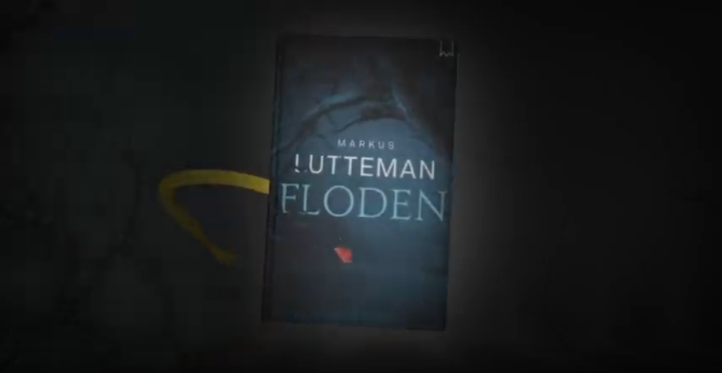
媒体评价：

“这是一个有关寻求答案的黑暗、恐怖、有些危险的故事。它既是一段外在的旅程，也是一段心灵的旅程。我在阅读这本小说时，想起了《奥德赛》（Odyssey）。”

----Go’ kväll, SVT/SWE

“如果让我来做一个比较，我觉得这本书有点像电影《拯救》（Deliverance）与小说《黑暗之心》（Heart of the Darkness）和《路》（The Road）的混合体。马库斯·路特曼又为读者带来一部优秀的小说，我给本书打四分（5分满分）。这部小说黑暗可怕，但也发人深思。读它吧！”
----《文学杂志》（The Literature Magazine）/SWE

“《浮出水面》是一部带有隐喻性质的悬疑小说，具有鲜明的哲学元素和道德困境。作者把故事讲得十分透彻，运用语言有效地创造出一种不安的气氛，并巧妙地设计出一种灾难即将到来的恐怖感，这一切使读者在阅读这本书时很难把书放下。”
----BTJ/SWE

“这个故事几乎可以看做是现代人孤独与脆弱的寓言，同时它还是使用了惊悚小说模式的成长小说。马库斯·路特曼在他的新书中，尝试了一些令人兴奋的新的写作方法，为读者呈现了一段有趣的旅程，这些方法非常有效，此外，他也充分利用了自己作为惊悚小说作家所掌握的知识。这部书非常优秀。”
----Nerikes Allehanda/SWE

“我对马库斯·路特曼如何处理深刻的人性问题印象深刻，这本书肯定会成为今年最好的恐怖小说之一。他在最显而易见的地方，找到了一条正确的原创道路，当暴风雨侵袭这条没有名字的河流时，当船上的四人以不止一种方法为他们的灵魂而战时，作者不止一次地让我感到了惊喜。”
----Boktugg/SWE

“文笔优美，容易阅读，令人兴奋，悬念重重，引人入胜。如果你想阅读一本不太一样的小说——这非常，非常好——那就读马库斯·路特曼的《浮出水面》吧。我为这本书打4.5分（5分满分）。”
----Bim’s blog/SWE

“具有启发性、刺激性和吸引力。”
----Jenny’s Book List/SWE

“《浮出水面》完全符合我的阅读品味。黑暗、具有启发性，从很多角度来说都相当令人不舒服，但是它能促使读者进行思考。从关于图书的作品这个角度来说，它也是一部完美的小说！这部小说能讨论的地方还有很多。”
----Vargnatts bookshelf/SWE

“路特曼让你深入地思考存在的问题，你必须向内看，考察你自己和你的经历。阅读本书，我在自己内心的河流上进行了一场旅行，也学到了有关实践哲学的一课。”
----Epiloger.blog/SWE

谢谢您的阅读！
请将回馈信息发至：
张滢（Cindy Zhang)
安德鲁·纳伯格联合国际有限公司北京代表处
北京市海淀区中关村大街甲59号中国人民大学文化大厦1705室，100872
电 话：010-82504506
传 真：010-82504200
Email: Cindy@nurnberg.com.cn
网 址: http://www.nurnberg.com.cn
新浪微博：http://weibo.com/nurnberg
豆瓣小站：http://site.douban.com/110577/
微信订阅号：安德鲁书讯
